**CRIAÇÃO DO PROJETO**

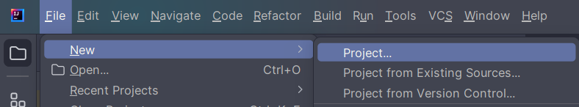

Selecione as opções: Android > Phone and Tablet > **Basic Views Activity ou Basic Activity**

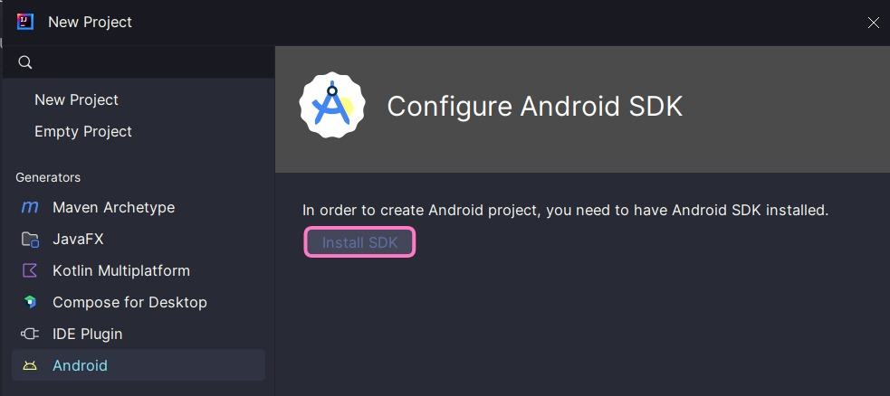

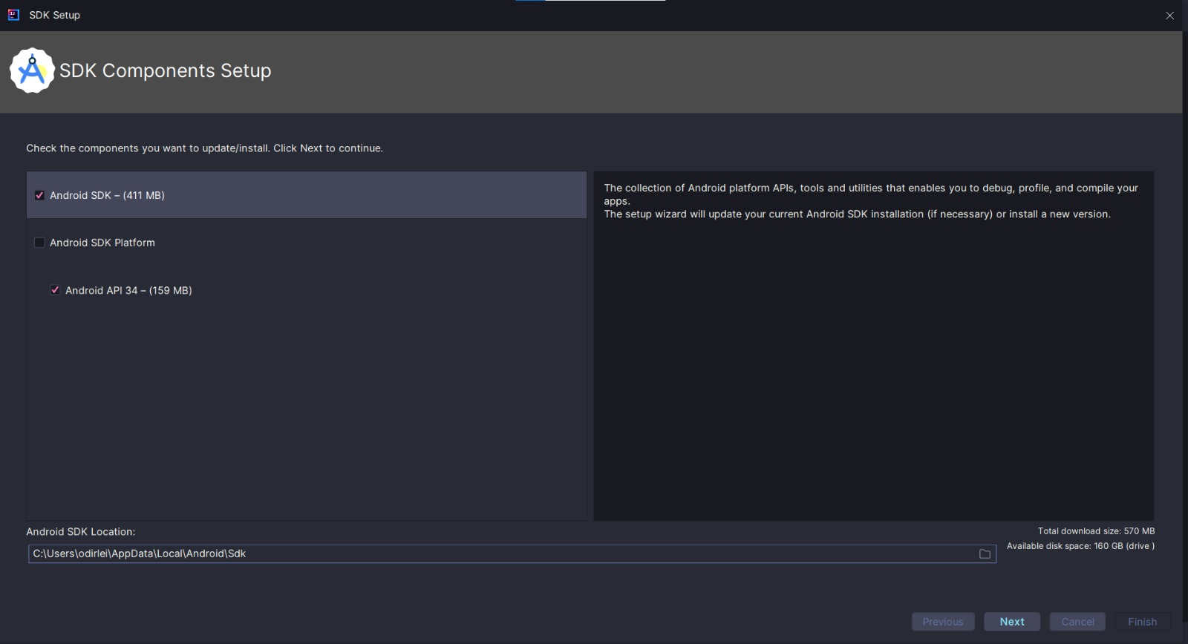

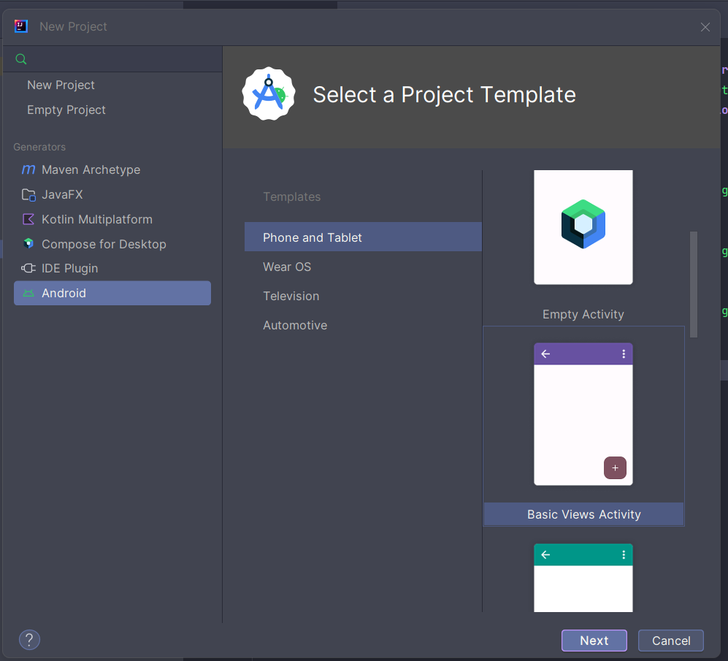

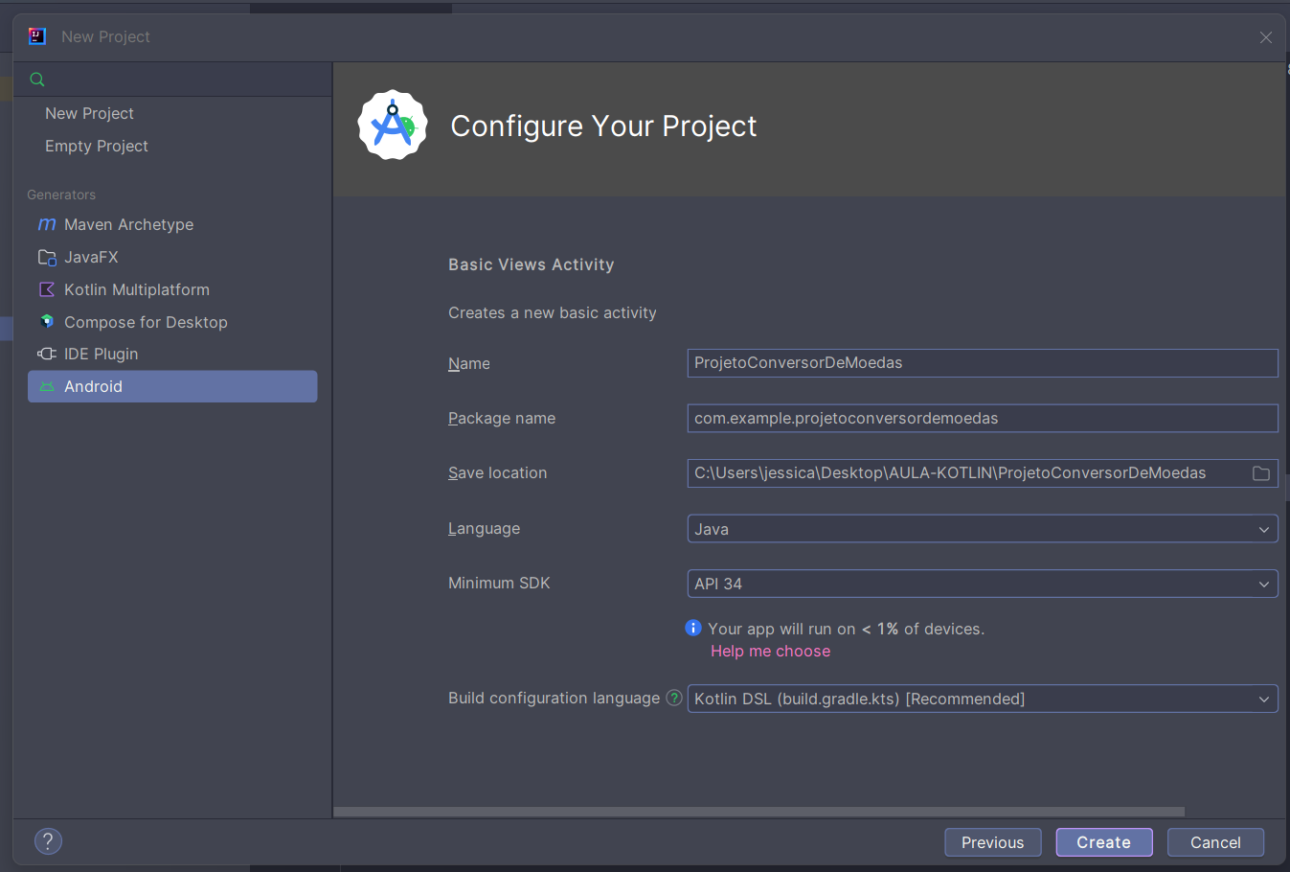

* Preencha o nome - HelloWorld
* Selecione a Linguagem **Java**
* SDK – **API 34**
* Build – **Kotlin**

Clicar em Create

Ele solicitará a aprovação de instalação de um arquivo chamado abs. Clique em aceitar. Caso não apareça, será necessário a criação de um novo projeto.

Isso acontecerá apenas na primeira vez.

**PROJETO**

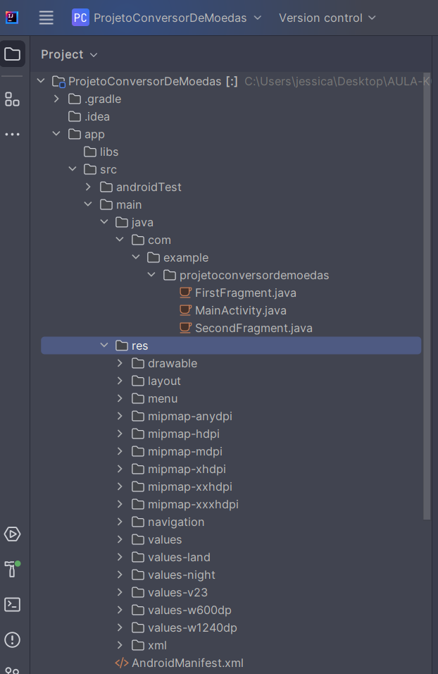

Trabalharemos com 3 arquivos:

* Java -> Escrevemos a estrutura lógica do projeto
* Res > Layout -> Montamos a tela (layout), podendo ser com drop and drag (clica e arrasta) ou com código.
* Res > Values -> Armazenamos textos que serão utilizados na aplicação em variáveis que serão chamadas na tela de Layout

**1 PASSO:**

Limpar arquivos que não serão utilizados.

Como faremos apenas 1 tela, podemos limpar as telas que estão a mais no nosso projeto.

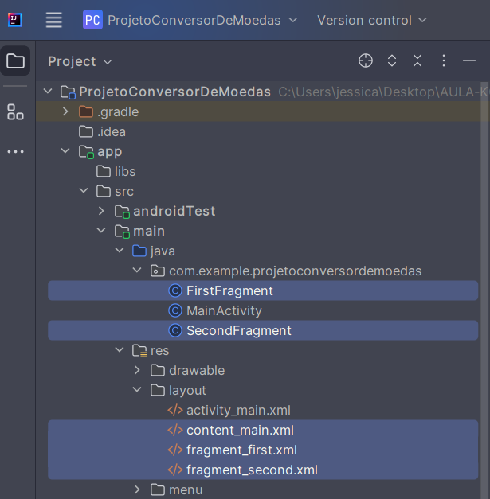

Faremos a limpeza dos arquivos nas pastas Res > Layout e Java. Manteremos apenas os arquivos Activity Main.

**2 PASSO:**

Vamos começar a estruturar nosso layout:

RES > LAYOUT > ACTIVITY_MAIN

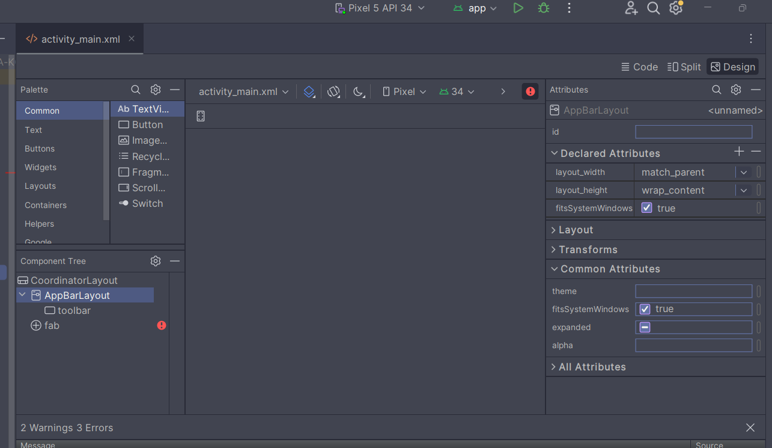

O Intellij disponibiliza 3 opções de visualização para montar o código.

1 – **CODE** -> Apenas o código

2 – **SPLIT** -> Código e Design (Clica e Arrasta)

3 – **DESIGN** -> Apenas o Clica e Arrasta

Entraremos no modo SPLIT para limpar uma linha que impede de visualizarmos o espaço de trabalho. Remova a linha 24, pois ela está chamando o layout que foi desenvolvido em um dos layouts que excluímos.

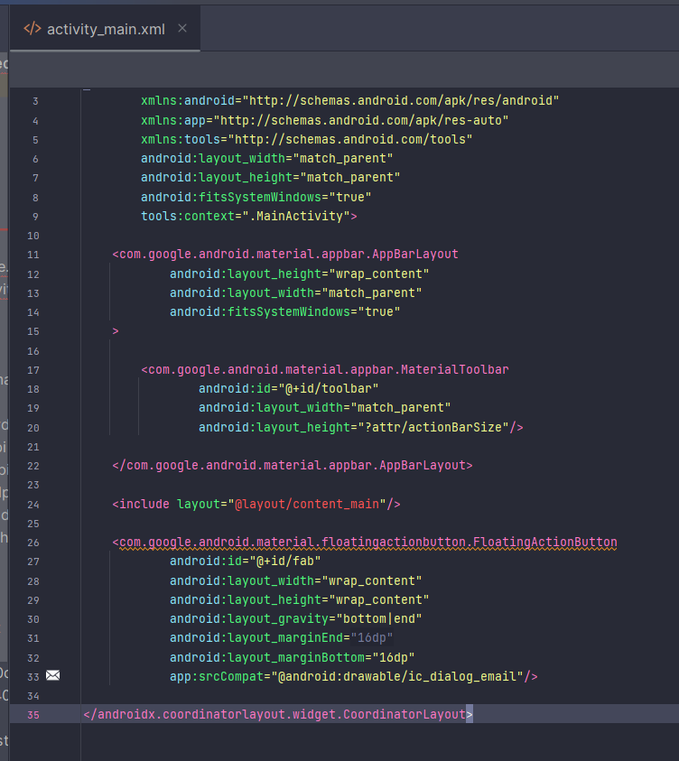

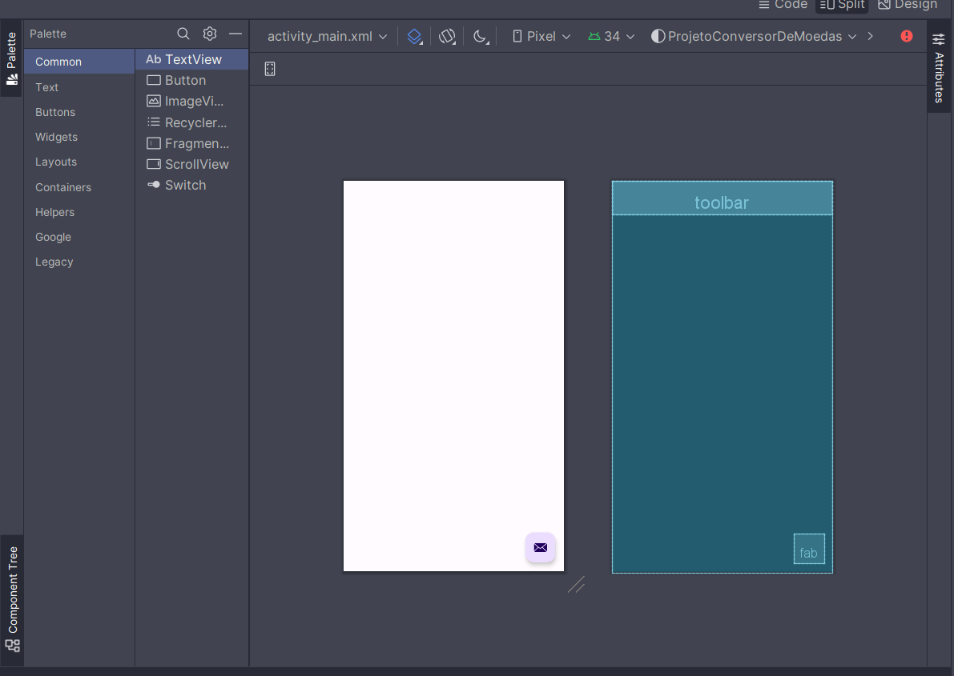

Automaticamente aparecerá a tela para trabalharmos.

1. Limpeza de Código

Vamos para o arquivo Java > **MainActivity**

Apagar código da linha 29 à 71

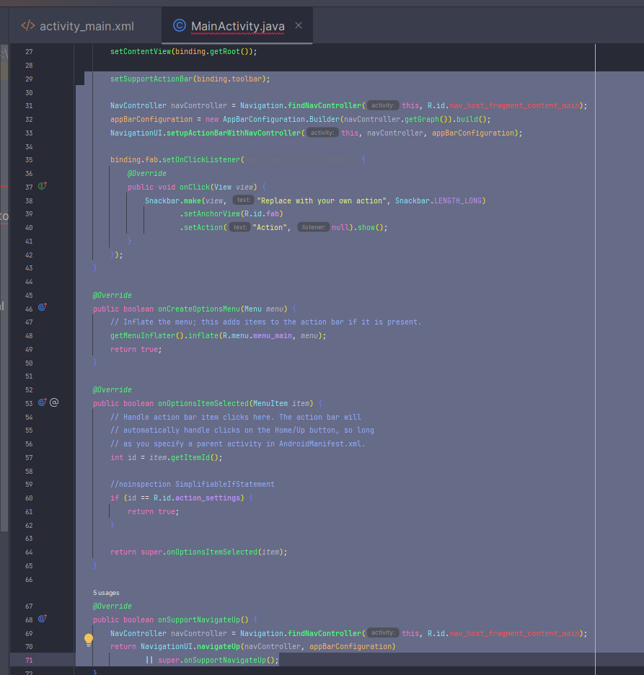

**RODAR O PROJETO**

Para rodar o projeto, precisamos configurar algumas coisas.

1. **Current File**

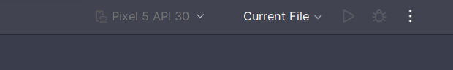

Selecione a opção Configurations > **Android App**

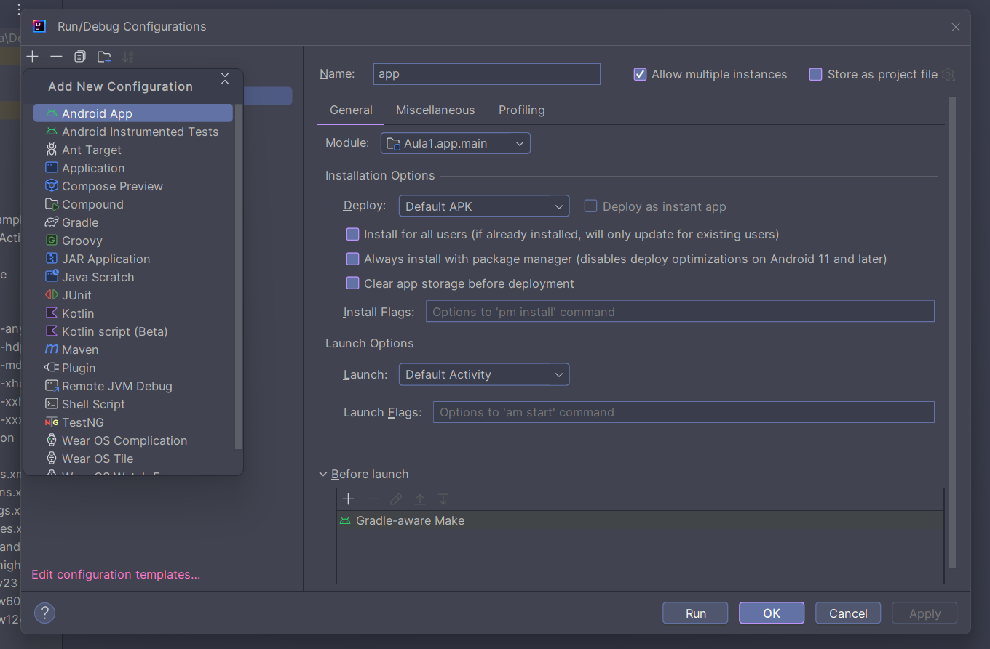

1. **Devices**

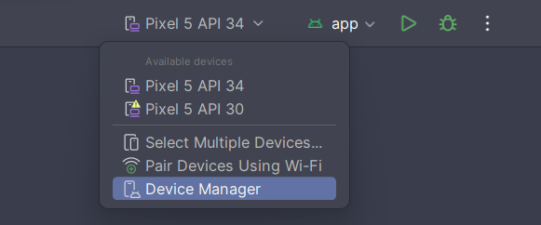

Create Device > Phone > **Pixel** **5** > Next

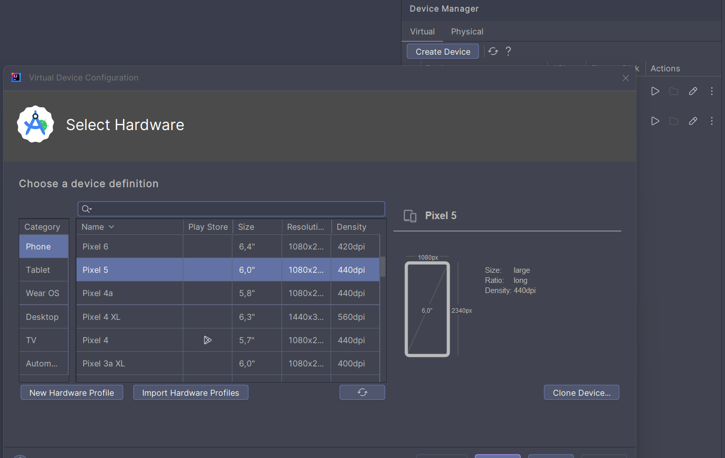

Fazer download de **API 34** > Next

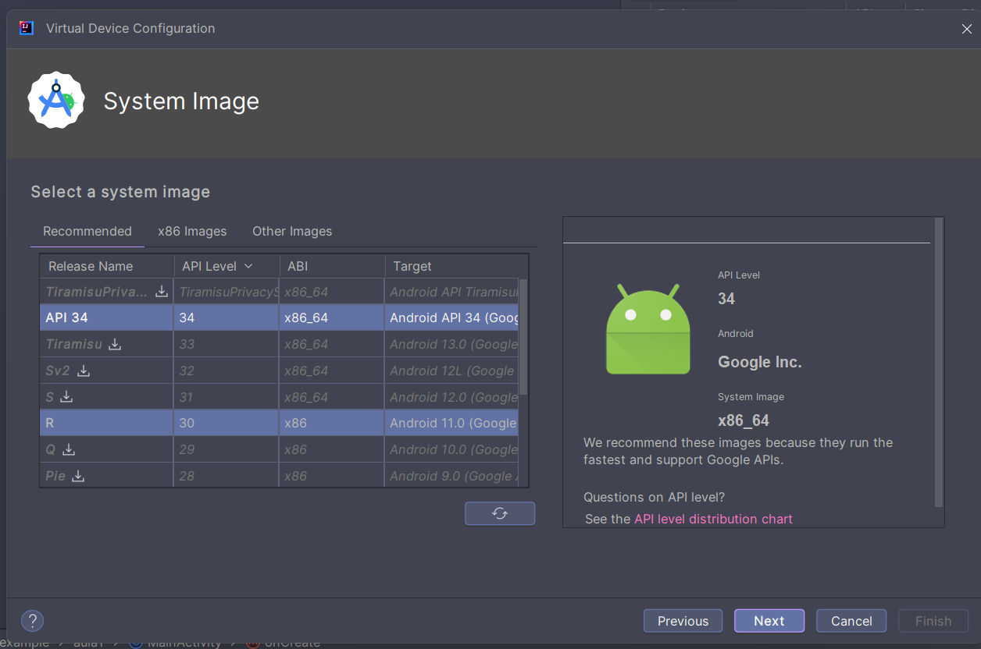

**Agora é só rodar o projeto.**